Подборка документов по архивному фонду Нювчимского чугуно-литейного завода

Приказ № 15 от 30 января 1943 г.

§1
В целях создания жесткого учета, хранения и выдачи продкарточек по заводу приказываю:
- Главному бухгалтеру завода тов. Анисимову под личную ответственность привести в надлежащий порядок (приход, расход по категориям, с указанием времени, кому, когда выдано и на основании чего).
- Никакую выдачу продталонов командированным не производить.
- Выдачу продкарточек в связи с большим количеством утери продкарточек особенно среди молодых рабочих, окончивших школу ФЗО производить не на целый месяц сразу, а на 10 дней (с закреплением продкарточек за каждым рабочим на месяц), откуда и выдавать талонами.
- На иждивенцев без предъявления паспорта или справки от поселкового Совета продкарточек не выдавать.
- Обязываю кассира тов.Анисимову, все распоряжения главного бухгалтера по наведению порядка главного бухгалтера по наведению порядка по учету карточек, хранения, а также в части выдачи выполнять немедленно.
- Указать т.т.Анисимову (гл.бухгалтеру),Анисимовой (кассиру), что всякое нарушение по выдаче продкарточек повлечет за собой тяжелые последствия по суду.
- Под личную ответственность начальников цехов, зав.заготовкой представить списки рабочих на получение продкарточек, с указанием процента выполнения каждого рабочего.
Разъяснить рабочим, что все рабочие:
а) получающие продкарточку по 1 категории и не выполняющие производственные нормы, лишаются права на получение таковой по 1 категории.
б) также рабочие, получающие продкарточки по 2 категории, и не выполняющие дневные нормы также лишаются получения таковой по 2 категории, а переводятся на снабжение по 3 категории.
Обязываю: всех начальников цехов, зав.заготовкой тов.Чеусова строго контролировать ежедневное выполнение дневных норм каждого рабочего и через каждые 3 дня докладывать мне письменно, о тех рабочих, кто не выполняет дневные нормы.

Директор завода (подпись)
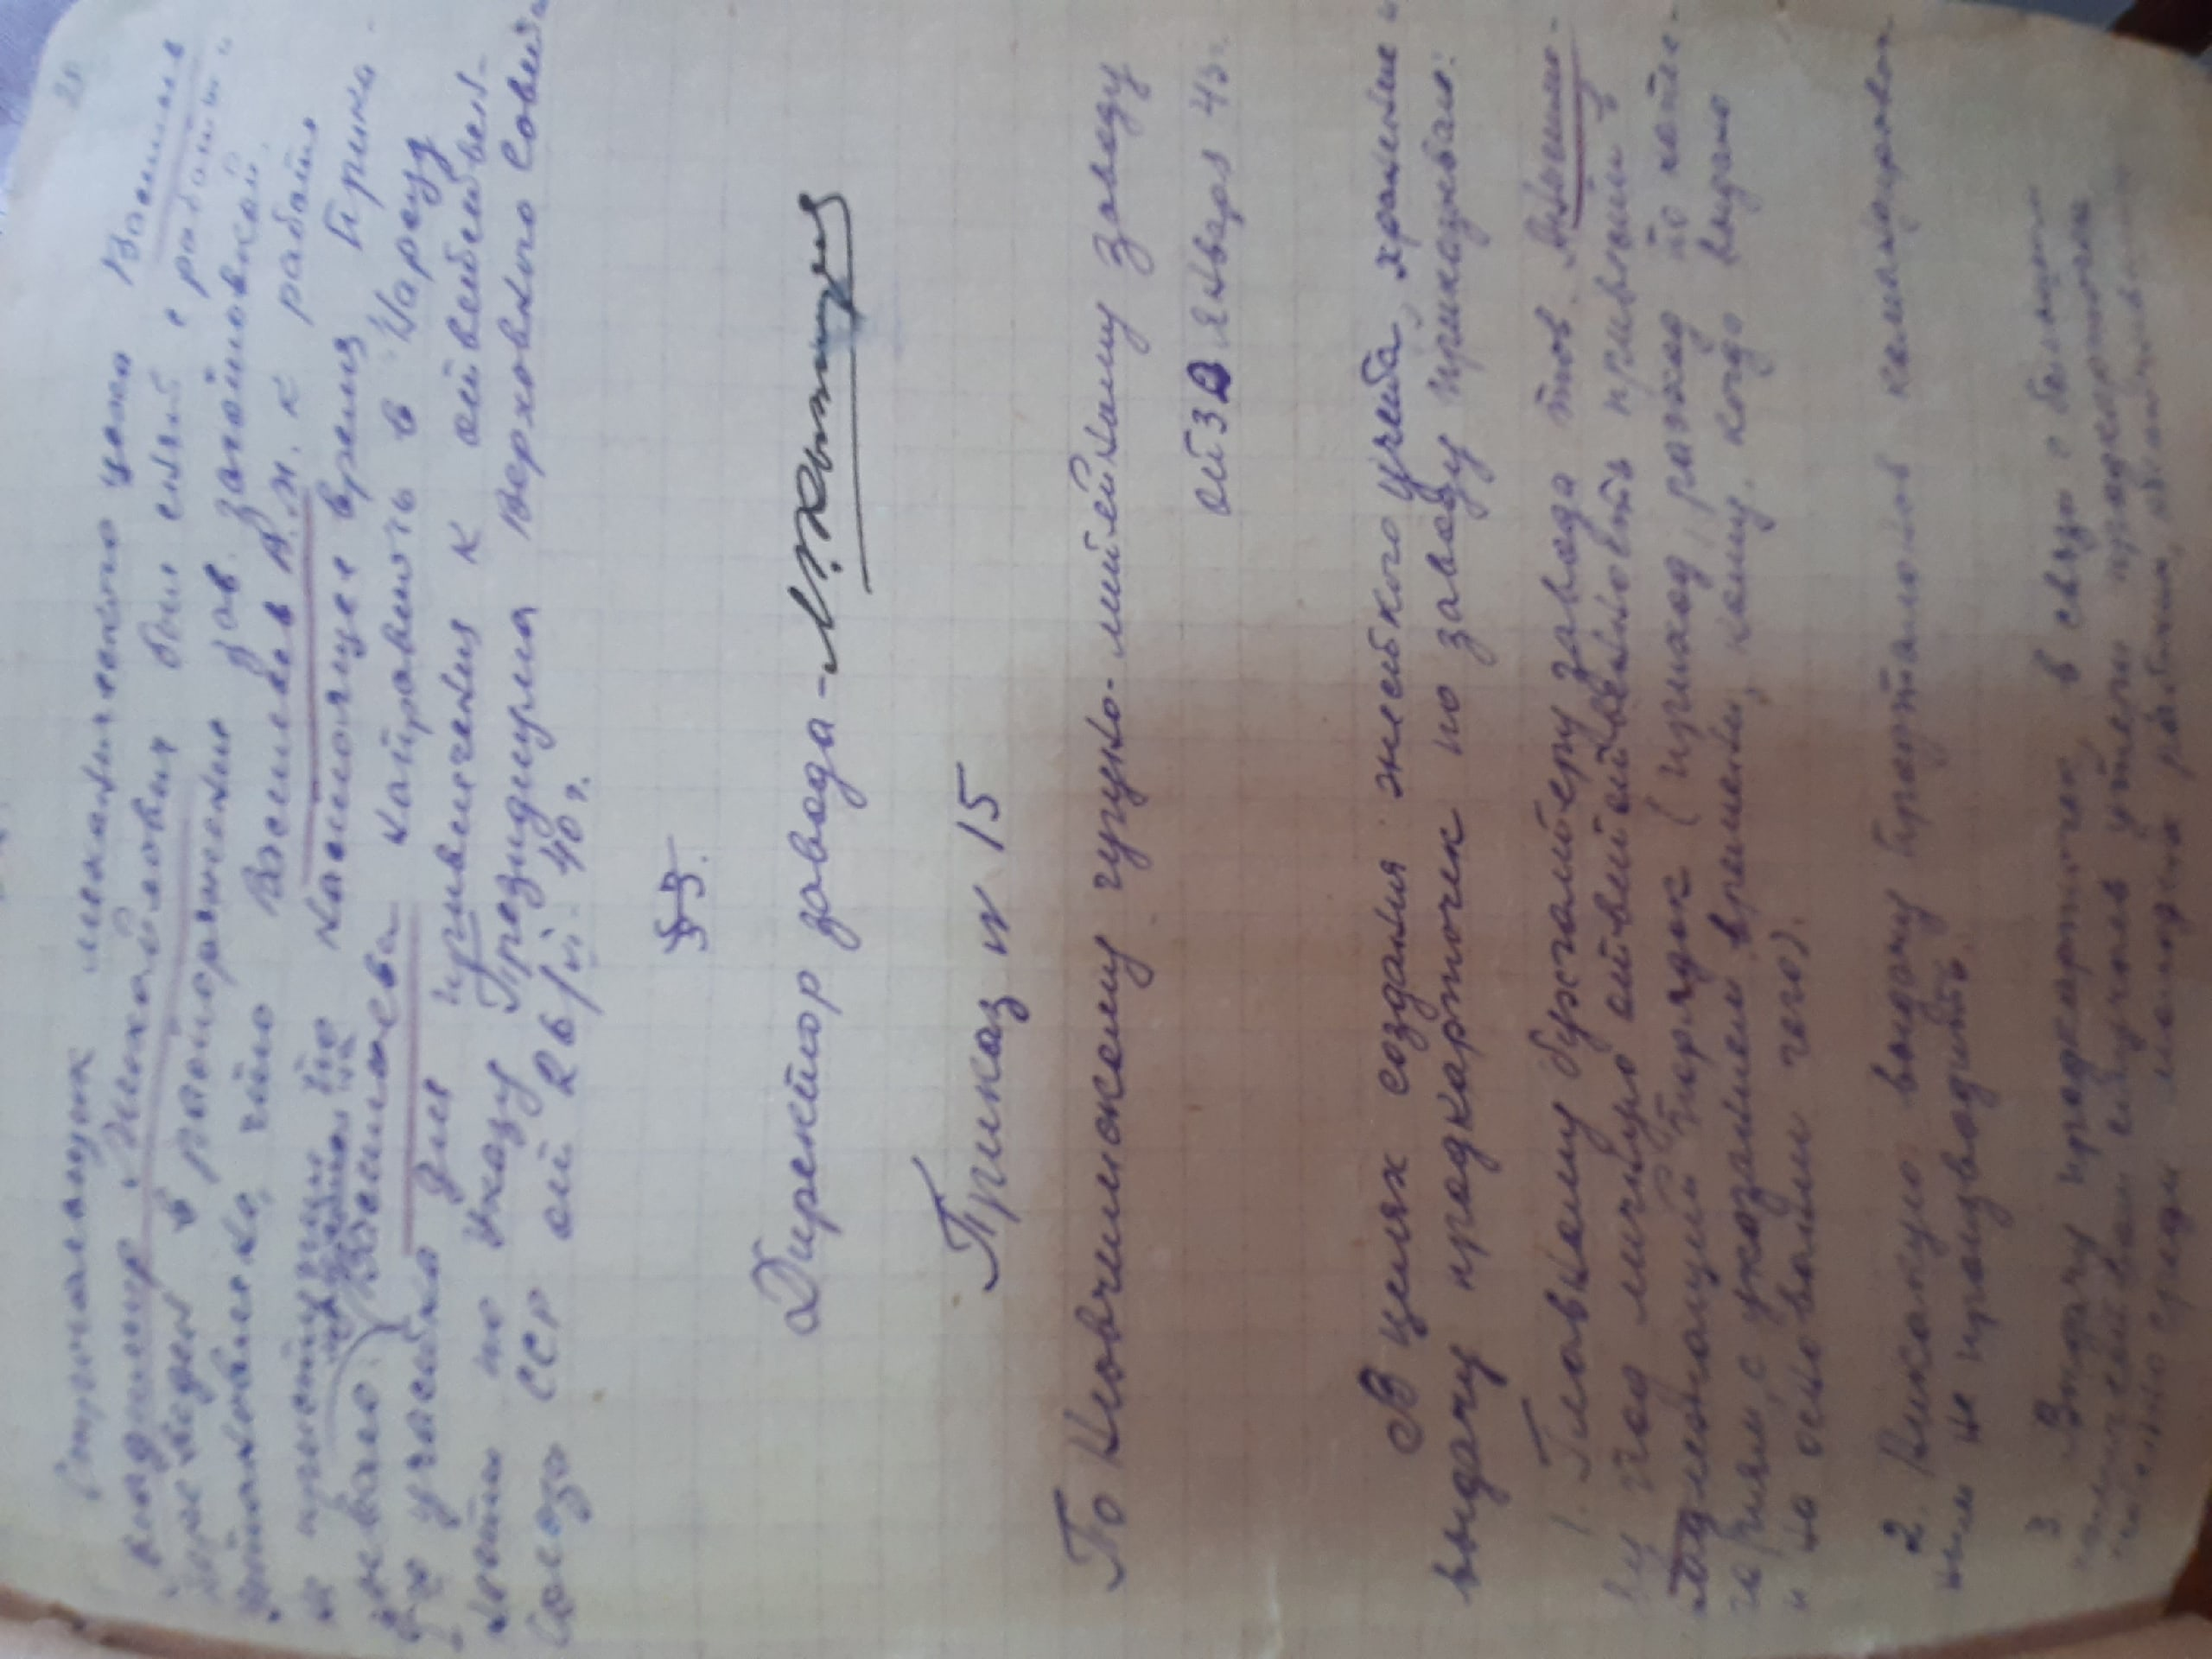
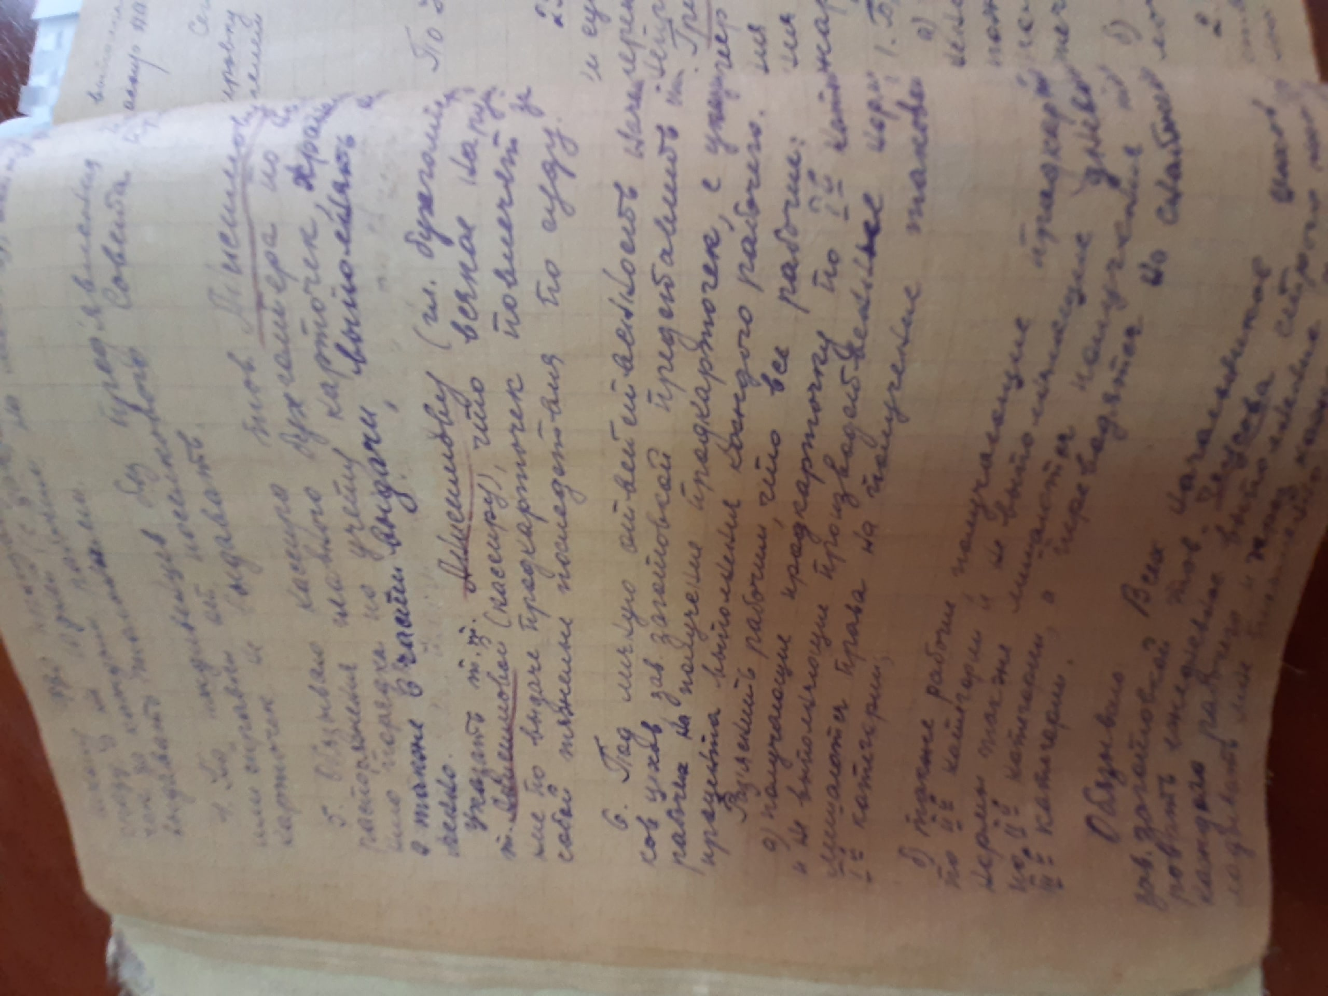

Приказ № 106 от 9/IX- 43 года

§1
Всем домохозяйкам немедленно выйти на работу. В случае отказа – отобрать прод.карточки.

Директор завода (подпись)

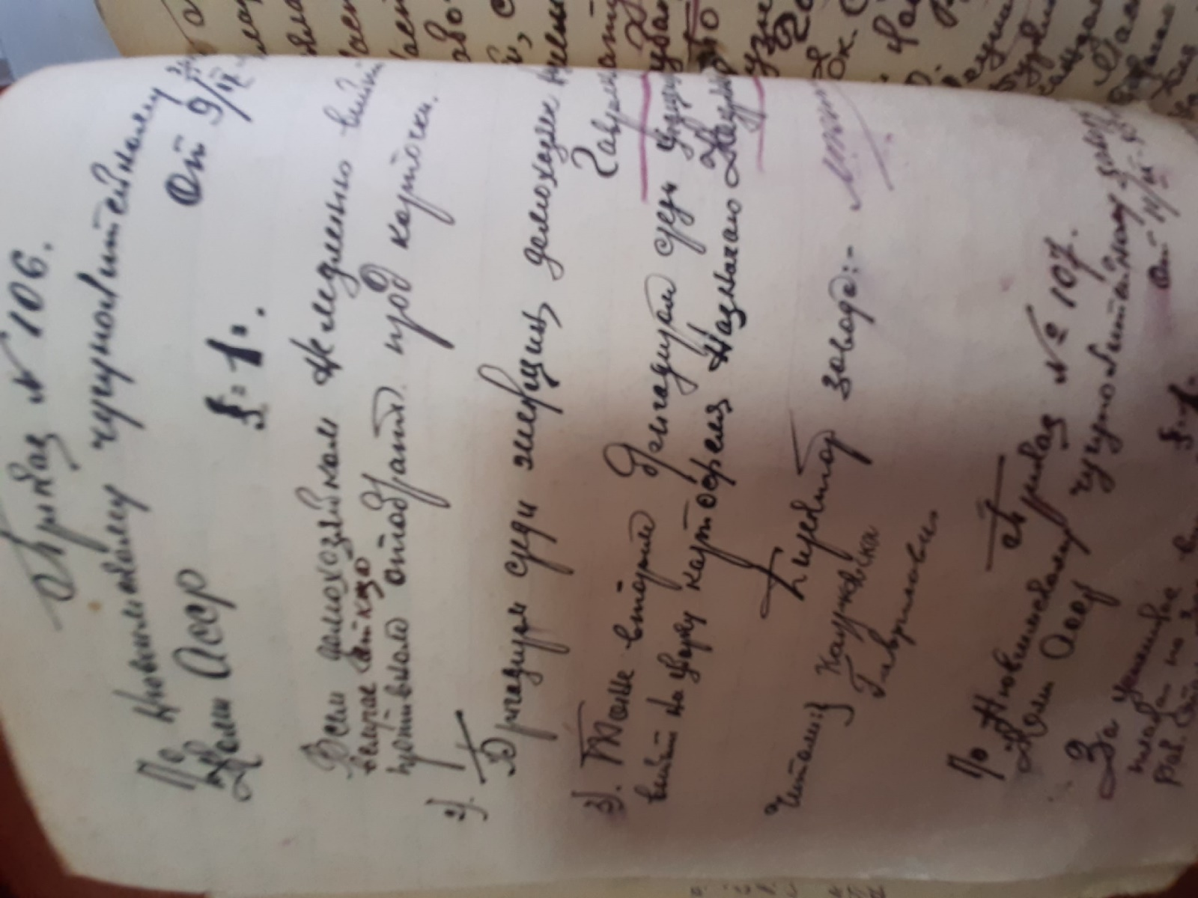

Приказ № 119 от 23-го сентября 1943 года
§4
Старого заслуженного рабочего стахановца литейщика т.Савельева П.В. в связи с болезненным состоянием в порядке поддержания здоровья выдать по разовому талону: масло 300 грамм. Мясо – собственной заготовки 2 кгр. чаю 50 грамм.кондитерских-200 гр. Карточному бюро выписать продукты

Директор завода (подпись)

Основание: архивный отдел администрации МО МР «Сыктывдинский», ф.66, оп.1, ед.хр.10, лл.21, 30, 43
